Джинсовый фестиваль «Формула Denima» пройдет в Москве с 26 по 29 сентября 2019 года.

Джинсы как культурное наследие: есть одежда, которую мы одеваем не задумываясь. Чаще всего джинсы – «золушка» нашего гардероба. А между тем у них богатейшая история, и о ней можно будет узнать на фестивале «Формула Denima».
Идея этого фестиваля родилась, когда в компанию «Формула Рукоделия» пришел незнакомец в джинсовой куртке Levi’s – коллекционер Сергей Чуринов. Оказалось, что он больше 10 лет собирает необычные вещи, связанные с историей джинсовой моды, и создает из них арт-объекты, своеобразные вехи истории джинсов. Романтика ковбоев и золотоискателей, эра хиппи и фестиваль «Вудсток», коллаборации легендарных брендов… И мы поняли, что эта коллекция должна увидеть свет. Ведь джинсы – это не просто одежда, это огромный пласт культуры!
На 2019 год пришлись сразу три юбилея, связанных с джинсами. 190 лет назад родился основатель компании Levi’s, Ливай Страусс. Именно под его руководством еще в середине 19 века рабочую одежду вместо привычной парусины стали шить из французской ткани – денима. 50 лет назад прошел первый культовый фестиваль хиппи – Вудсток (Woodstock Music & Art Fair), и джинсы приобрели новое звучание – как элемент культуры хиппи, символ молодости, творчества и свободы. И, наконец, третий юбилей – уже наш, российский. 60 лет назад в Сокольниках приподнялся «железный занавес» и прошла первая Американская Национальная выставка – на том самом месте, где будет проходить «Формула Denima».

На фестивале «Формула Denima» собралась плеяда необычных дизайнеров, которые работают с денимом: Ксения Савостьянова, Ольга Булгакова, Инна Гриор, Любовь Бяльон. Последняя представит кастомизацию деним в японском стиле. Вы увидите экспозиции джинсовой одежды, над которой поработали звезды: Марат КА, Андрей Бартенев, Елена Теплицкая и др.

Еще один экскурс в историю моды – коллекция советской джинсовой моды от художника и режиссера Александра Петлюры. Кого-то она поразит, а кого-то – окунет в ностальгические воспоминания…
Гостей также ждут мастер-классы по кастомизации джинсов и другим современным видам творчества, остров мастеров, выставка мини-диорам, шоу-программа, благотворительные проекты, фудкорт в стиле кантри – и многое другое.

Подробнее – на сайте www.formula-denima.ru.

Фестиваль пройдет с 26 по 29 сентября в парке «Сокольники», павильон №4.2 (вход через павильоны №4 и 4.1), рядом с выставкой «Формула Рукоделия».

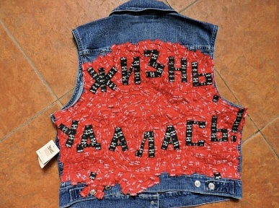
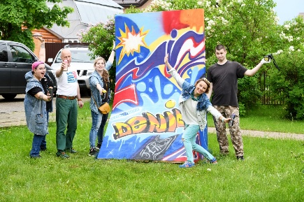
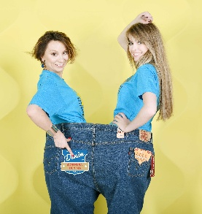
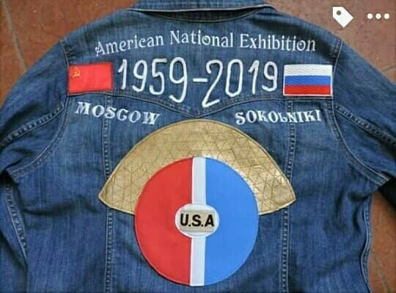

Пройти аккредитацию, выступить информационным партнером: marketing@formularukodeliya.ru
Абросимова Елена — директор по маркетингу и PR.
Тел.: +7 (495) 984-08-77, доб. 1140.

